<서식 2> 사업신청서 (사업계획서 포함)
2026년 혁신 소상공인 AI 활용지원 사업
□ 일반 현황
신청권역 | ☑ 동남권(부산·울산·경남) □ 수도권 □ 강원권 □ 충청권 □ 호남권 □ 전북권 □ 대경권 □ 제주권
신청유형 | ☑ 사업 고도화 □ 경영관리 □ 마케팅·디자인 □ 업무자동화 □ 판로 등
활용 AI모델 | ☑ Claude □ Chat GPT □ Gemini □ Genspark □ DeepSeek □ 기타( )
업체명 | 강산건축디자인
사업자번호 | 【수기】 사업자등록증의 사업자등록번호 기재 (개인사업자, 법인등록번호 없음)
대표자명 | 권민재
업종 | 인테리어·건축 디자인 (실내건축공사업 / 시각디자인업)
사업비(천원) | ☑ 총사업비 40,000천원 (정부지원금 32,000천원 + 자부담금 8,000천원) ※ 정부 80% + 자부담 20%
○ 사업아이템 한줄 요약
중소 인테리어·건설 업체 전용 AI ERP — 견적·현장 손익·자재·노무·마케팅을 하나의 시스템에서 AI로 자동화하는 업종 특화 구독형(SaaS) 업무 솔루션. (현재 강산건축디자인이 자체 개발·운영 중)
○ 기업 소개 (차별성·경쟁력·강점)
- 강산건축디자인은 울산 중구 소재 인테리어·건축 디자인 업체로, 주거·상업공간의 설계·시공을 수행한다.
- 차별점 — 인테리어 현업 노하우에 더해, 견적·현장관리·마케팅을 자동화한 자체 AI ERP를 외주 없이 직접 개발·운영하고 있다(개발 도구: Claude Code·Agent SDK). 업종 당사자가 만든 시스템이라 현장에 정확히 맞는다.
- 핵심 강점 — “AI를 앞으로 도입하겠다”가 아니라 “이미 매일 쓰고 있다”. 직원·협력사·현장이 실제 사용하는 검증된 시스템을 보유한, 인테리어 업종에서 드문 AI 실증 소상공인이다.
○ 지원 동기 (신청 이유 / AI로 해결하려는 과제)
- 해결 과제 — 중소 인테리어·건설업은 견적·현장 손익·자재·노무 정산을 대부분 엑셀·수기로 처리한다. 그 결과 적자 현장을 늦게 인지해 흑자도산하는 일이 빈번하다. 이는 업종 전반의 구조적 문제다.
- 신청 이유 — 현재 강산 한 곳만 쓰는 AI ERP를 전국 중소 업체가 쓸 수 있는 제품으로 고도화하기 위함이다. 본 사업의 전문 AI 멘토링과 사업화 자금으로 ①다중 업체 사용(멀티테넌트) 구조 전환 ②AI 견적·원가 예측 정밀도 향상을 완성해, 실제 판매 단계로 진입하는 것이 목표다.
○ 조직 구성
순번 | 직급 | 성명 | 담당업무 | 주요경력 | 비고
1 | 대표 | 권민재 | 총괄·기획 / AI ERP 설계·개발·운영 | 인테리어·건축 시공·디자인 / AI 활용 개발 | 대표
2 | 【수기】 | 【수기】 | 【수기】 (예: 현장·시공 관리) | 【수기】 | 팀원
※ 직원이 있으면 2행을 채우고, 대표 1인 사업장이면 2행은 삭제하세요. 상시근로자 수는 실제 값으로(거짓 기재 시 선정취소·환수).
○ 기업 현황 (매출·실적·AI 활용 자산·지재권 등)
- 연매출 【수기】(부가세 과세표준증명상 정확액 기재) / 상시근로자 【수기】 명
- 보유 자산(자체 개발) — AI ERP 1식. 다음 모듈을 실제 운영 중이다:
모듈 | 핵심 기능 | 운영
AI 견적 | 공간·평형·범위 입력 → 공정별 견적 자동 산출 (LLM + 자체 자재 단가 DB 102종) | 운영 중
현장 손익 | 계약−실투입(자재·인건·외주·경비)·일용직 노무 자동 집계 → 현장별 손익·마진율·적자 경보 | 운영 중
기성·수금 | 공정률 대비 수금률 갭 분석(미청구 경고), 기성 청구 관리 | 운영 중
자재·재고 | 단가표 + 입출고 기록 → 품목별 현재고 자동 집계(부족 경보) | 운영 중
AI 마케팅 | 현장 사진 자동 분류 + 네이버 검색광고 API 실측 검색량 기반 상위노출 글 자동 생성 | 운영 중
자동 알림 | 내일 공정·미수금·적자 현장을 직원에게 자동 발송(텔레그램 + 웹푸시 PWA) | 운영 중
입찰·권한 | 나라장터 입찰 조회 API 연동, 직급별 권한(RBAC)·금액 열람 통제, 자동 백업 | 운영 중
- 운영 채널 — 자사 홈페이지(AI 견적 상담 챗봇 탑재), 네이버 플레이스·블로그(AI 자동 글 생성으로 지역 마케팅), 안드로이드 모바일 앱(현장 직원용) 배포.
- 【수기】 지식재산권·인증·수상 등 보유 시 기재 (없으면 본 줄 삭제)
○ 사업 내용 (시장성·경쟁력·서비스 구조)
- 시장성 — 국내 리모델링 시장은 2026년 약 30조원에서 2030년 44조원으로 성장 전망(한국건설산업연구원, 연평균 5.4%). 전국 인테리어·실내건축 사업체는 수만 개에 달하나 대부분 엑셀·수기로 관리해 ERP 도입률이 낮은 미개척 시장이다.
- 경쟁력 — ① 업종 당사자가 직접 개발해 현장 적합성이 높음 ② AI 견적·현장 손익 자동화가 핵심 차별점(대형 ERP에 없음) ③ 더존·이카운트 대비 가볍고 저렴해 중소 업체에 최적. 아래 비교와 같다.
구분 | 강산 AI ERP | 대형 ERP(더존·이카운트) | 엑셀·수기
업종 특화(인테리어 공정·현장) | 현장 밀착 설계 | 범용·부적합 | 수작업
AI 견적·현장 손익 자동 | 내장(핵심 기능) | 없음 | 없음
적자 현장 조기 경보 | 자동 | 제한적 | 불가
도입 난이도·비용 | 쉬움·저가(중소 전용) | 어려움·고가 | 무료이나 누락·오류 빈번
- 서비스 구조 — 가입(온보딩) → AI 초기 세팅 → 견적·계약 → 현장 시공·공정 관리 → 실투입 집계·손익 정산 → AI 마케팅까지 단일 시스템에서 연동. 데이터가 쌓일수록 AI 견적·원가 예측이 정밀해지는 선순환 구조.
○ AI 활용 현황 (활용 중인 AI 도구·서비스·시도 경험)
- Claude(Claude Code·Agent SDK)로 ERP의 AI 견적 산출, 블로그·마케팅 글 생성, 도면·사진 분석 에이전트를 직접 구현·운영.
- 네이버 검색광고 키워드 API를 연동해 실측 검색량 기반 상위노출 키워드를 자동 추천(마케팅 글에 반영).
- 견적→계약→시공→정산→마케팅 전 업무 흐름에 AI를 적용한 자체 시스템을 직접 구축·운영한 실증 경험 보유.

□ 혁신 소상공인 AI활용 지원사업 추진 계획
○ AI 활용 아이템 소개 (시장 내 차별성·경쟁력 / 현재 문제점·개선)
- 아이템 — “중소 인테리어·건설 업체 전용 AI ERP(SaaS)”. AI 견적·현장 손익·마케팅이 내장된 구독형 서비스로, 대형 ERP가 과하고 비싼 틈새를 정조준한다.
- 차별성·경쟁력 — 시중 ERP·회계툴은 범용이라 인테리어 현장(공정별 견적, 현장 단위 원가·손익, 일용직 노무)에 맞지 않는다. 본 아이템은 업종 당사자가 만든 현장 밀착형 + AI 견적·손익 자동화 + 가격 경쟁력을 동시에 갖춘다.
- 현재 문제점 — 자체 ERP는 강산 단일 업체 전용(단일 테넌트)이라 그대로는 타사에 판매할 수 없다.
- 개선 내용 — 본 사업으로 다중 업체가 각자 데이터로 안전하게 사용하는 멀티테넌트 구조로 전환하고, AI 견적·원가 예측 정밀도를 높여 “판매 가능한 제품”으로 고도화한다.
○ AI활용 모델 구축 계획 (적용 업무·구축 모델 / 준비사항·기대효과)
- 적용 업무 — ①견적 산출 ②현장 원가·손익 예측 ③마케팅 콘텐츠 생성.
- 구축 모델 — 업종 단가·법규·시공 데이터를 학습한 맞춤형 AI 견적·원가 예측 에이전트(RAG), 업체별 실투입 데이터 기반 개인화 견적, 사진 자동 분류 기반 마케팅 글 생성 모듈.
- 준비사항 — 멀티테넌트 데이터 격리·권한(RBAC) 설계, 개인정보·보안 정비, LLM API 연동 표준화, 온보딩 자동화.
- 기대효과 — (정량, 강산 자체 운영 기준 추정) 견적 작성이 수 시간 수작업 → 수 분 자동 산출, 현장 손익을 월말 사후 집계 → 실시간 가시화로 적자 현장을 진행 중에 조기 차단. (정성) 검증 시스템을 다수 업체가 사용 → 업종 전반의 견적·원가·마케팅 자동화로 생산성·수익성 개선, 흑자도산 예방.
○ AI 비즈니스 모델 개선 계획 (사업모델 고도화 / 기존 대비 차별성·시장성)
- 기존 모델 — 인테리어 시공·설계의 단일(수주형) 매출 구조.
- 개선 모델 — 자체 검증한 AI ERP를 구독형 SaaS로 제품화하여 “시공업 + AI SaaS”의 이원 매출 구조로 전환. 월 구독료 기반의 반복(recurring) 매출이 신규 창출된다.
- 수익 모델(예시) — 베이직(견적·현장관리) 월 9만원 / 프로(+AI 마케팅·손익분석) 월 19만원의 2단 요금제. 운영비를 감안한 손익분기는 약 30~40개사 가입 수준으로 추정되며, 가입이 늘수록 한계비용이 낮아 수익성이 개선된다.
- 차별성·시장성 — 검증된 시스템을 제품화하므로 개발 위험이 낮고, 강산 자체 운영 사례가 곧 레퍼런스가 된다. 미개척 시장(중소 업체 ERP 미도입)을 선점할 수 있다.
○ 멘토링 활용 계획
- 멘토링으로 구체화할 사항 — 멀티테넌트 아키텍처·데이터 보안 설계, SaaS 과금·온보딩 모델, AI 견적/원가 예측 고도화 방향.
- 멘토링 이후 — 강산이 직접 개발·운영·고객지원을 수행한다(이미 자체 개발·운영 역량 보유, 외주 의존 없음).
○ 사업화 자금 활용 (주요 사용처·목적)
집행항목 | 집행 내용 | 금액
제품·서비스 고도화 | 멀티테넌트 구조 전환·AI 견적/원가 예측 고도화 용역비 | 2,000만원
AI 활용 도입 | LLM API(Claude 등) 도입·기능 확장·시스템 연계 | 800만원
홍보비 | SaaS 출시 마케팅·콘텐츠·광고 집행비 | 600만원
전문가활용비 | 보안·개인정보·법무·세무 외부 자문 수수료 | 400만원
수수료및사용료 | 클라우드 사용료·산업재산권 취득 등 | 200만원
합계 | 정부지원금 3,200만 + 자부담 800만 | 4,000만원
※ 부가세(10%)는 사업비 집행 불가. 증빙은 사업비카드·세금계산서 원칙. 단순 솔루션 구매·구독이 아닌 현장 적용·기능 확장·고도화 중심으로 집행한다.
○ 성과 목표 및 향후계획 (정량·정성 목표 / 사업기간 내·종료 후 투자)
구분 | 목표(2026년 사업기간 내)
정량 | 시범·유료 가입 30개사 / 월 구독매출 약 600만원(객단가 월 20만원 가정) / 멀티테넌트 정식 출시
정성 | 업종 특화 AI ERP의 시장 적합성 검증, 초기 레퍼런스(강산 자체 운영 사례) 확보
- 사업기간 내 투자 — 멀티테넌트 전환·AI 견적/원가 예측 고도화 개발에 집중 투자.
- 종료 후 투자 — 가입 업체 확대(2차연도 100개사 목표), AI 모델 지속 학습·고도화, 고객지원 체계 구축에 재투자.

○ 이미지 (아이템 특징을 나타내는 참고 사진 — 실제 운영 화면)
아래는 현재 강산건축디자인이 직접 개발·운영 중인 AI ERP의 실제 화면이다. 본 아이템이 “계획”이 아니라 “이미 작동하는 시스템”임을 입증한다.

① 대시보드 — KPI·미수금·현장 공정률·일정을 AI가 자동 집계(실데이터 화면)
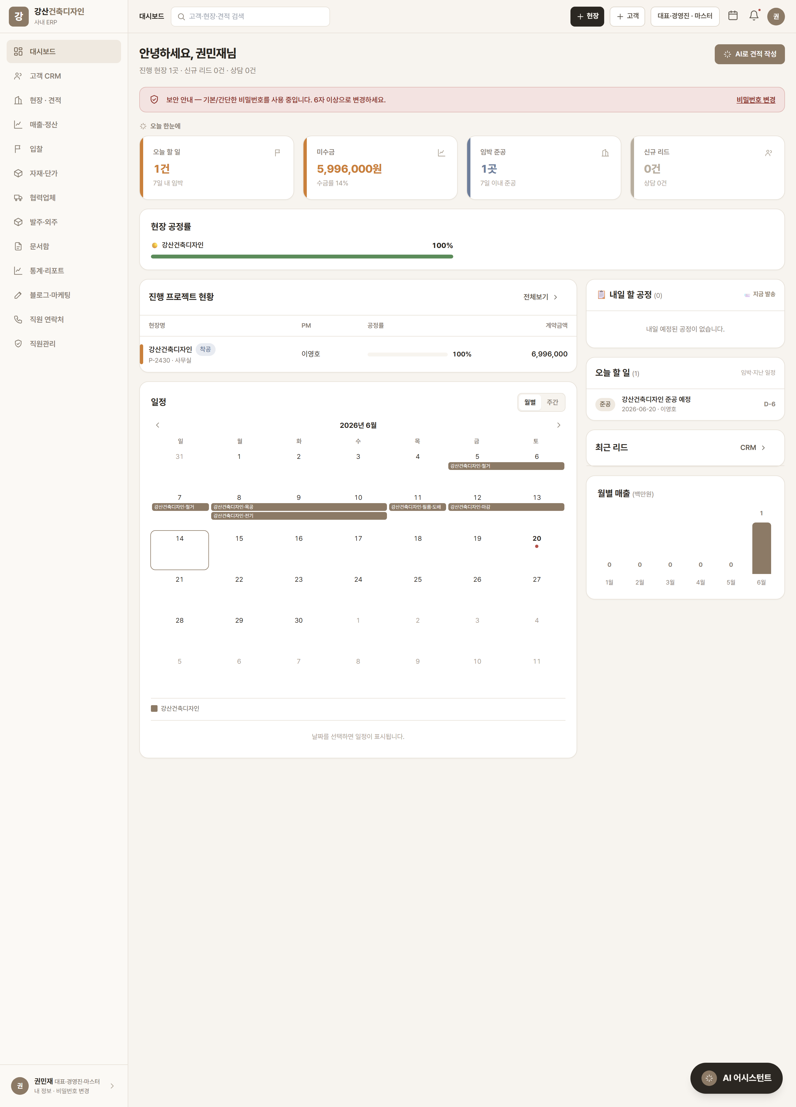

② 현장 손익(핵심) — 계약금액·실투입(자재/인건/외주/경비)·일용직 노무를 자동 집계해 현장별 손익·마진율·적자 경보를 실시간 산출. 본 SaaS의 핵심 차별 기능
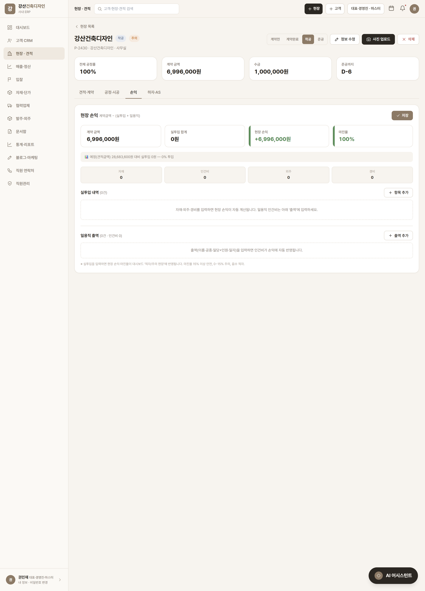

③ 매출·자금흐름 — 월별/연도별 매출·흑자, 현장별 손익 자동 연동
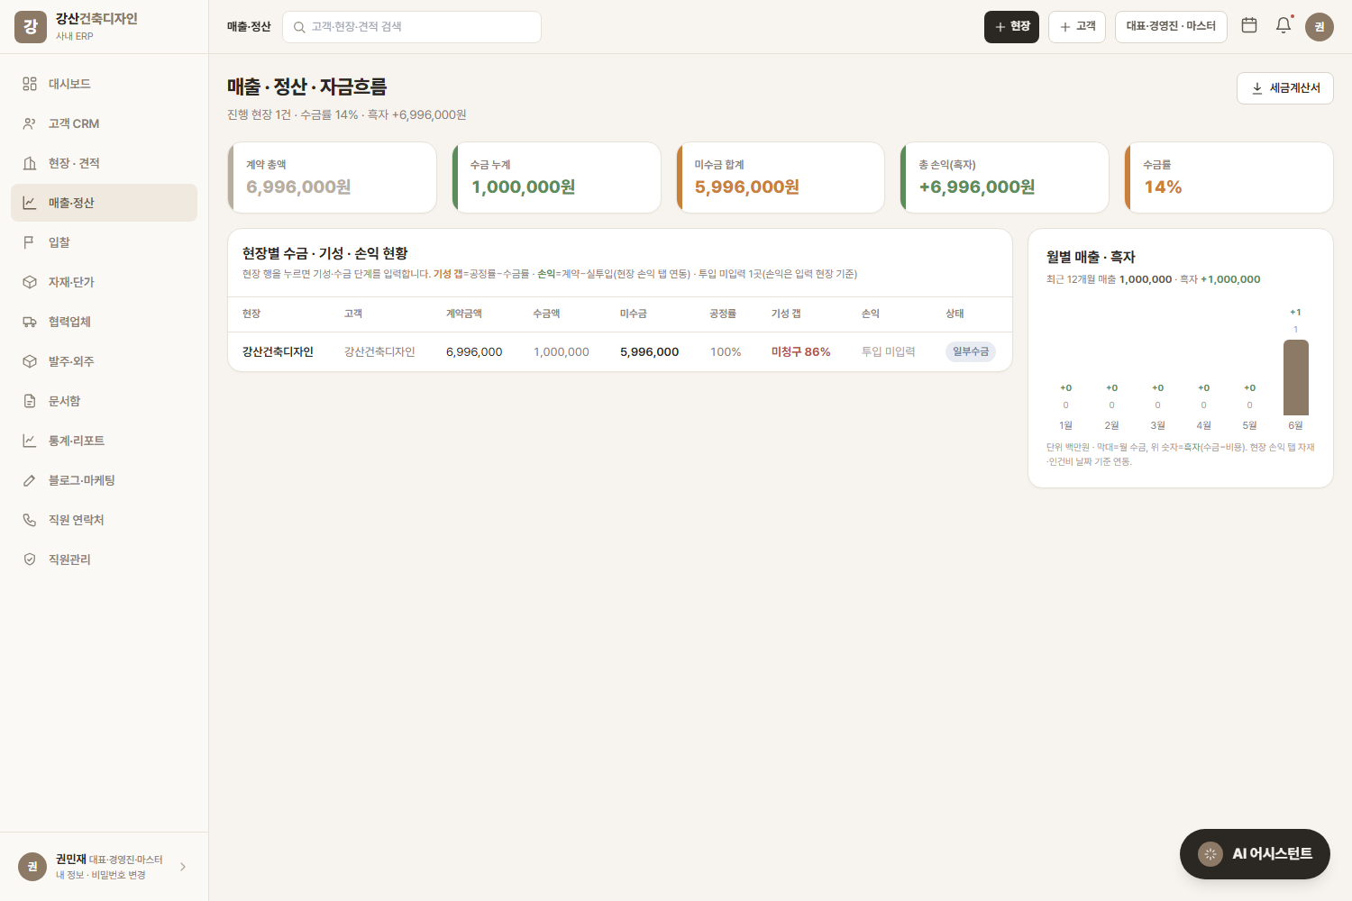

④ 자재·재고 — 단가표(102종) + 입출고 자동 집계
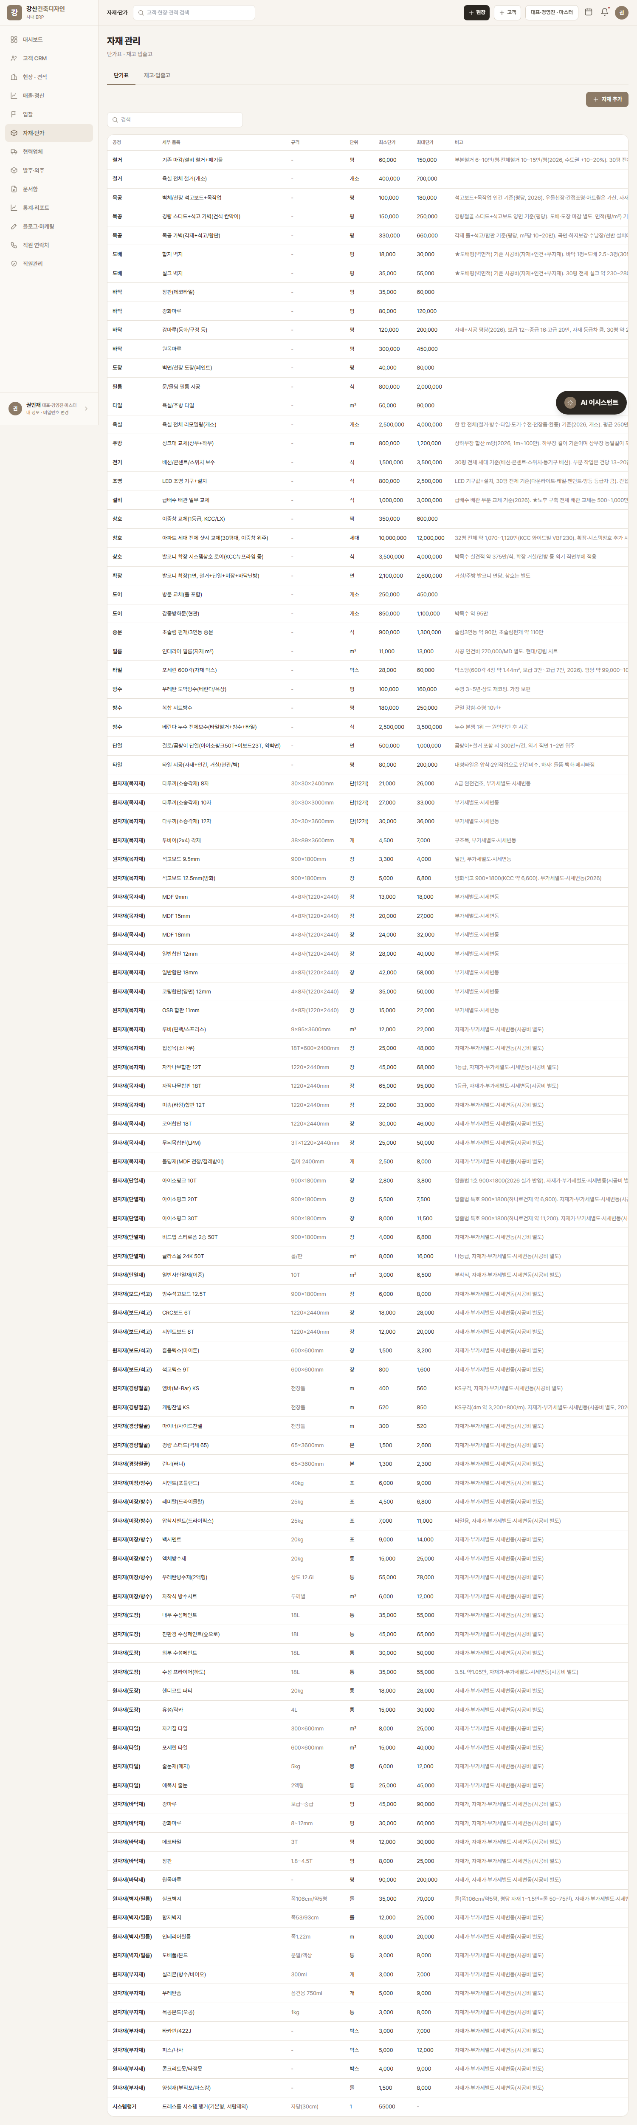

⑤ AI 블로그·마케팅 — 현장 사진 분류·상위노출 글 자동 생성
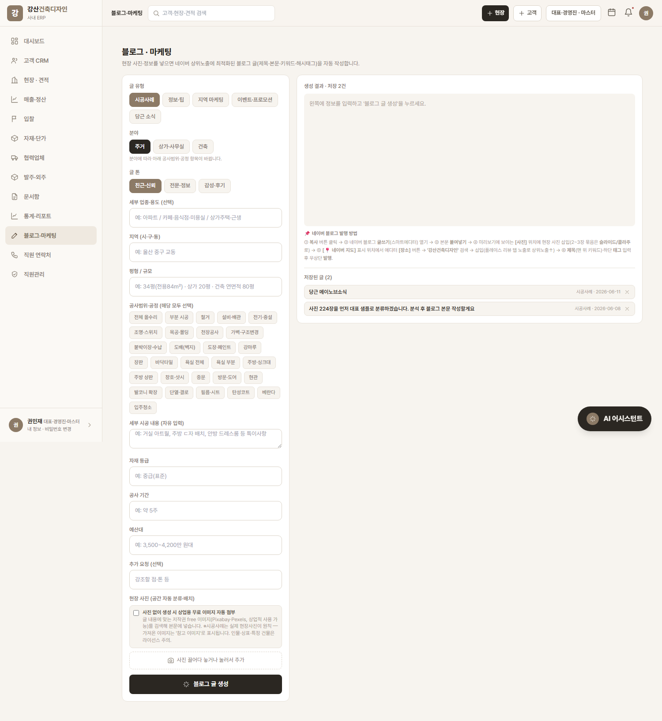

⑥ 통계·리포트 — 수주·매출·고객 분석
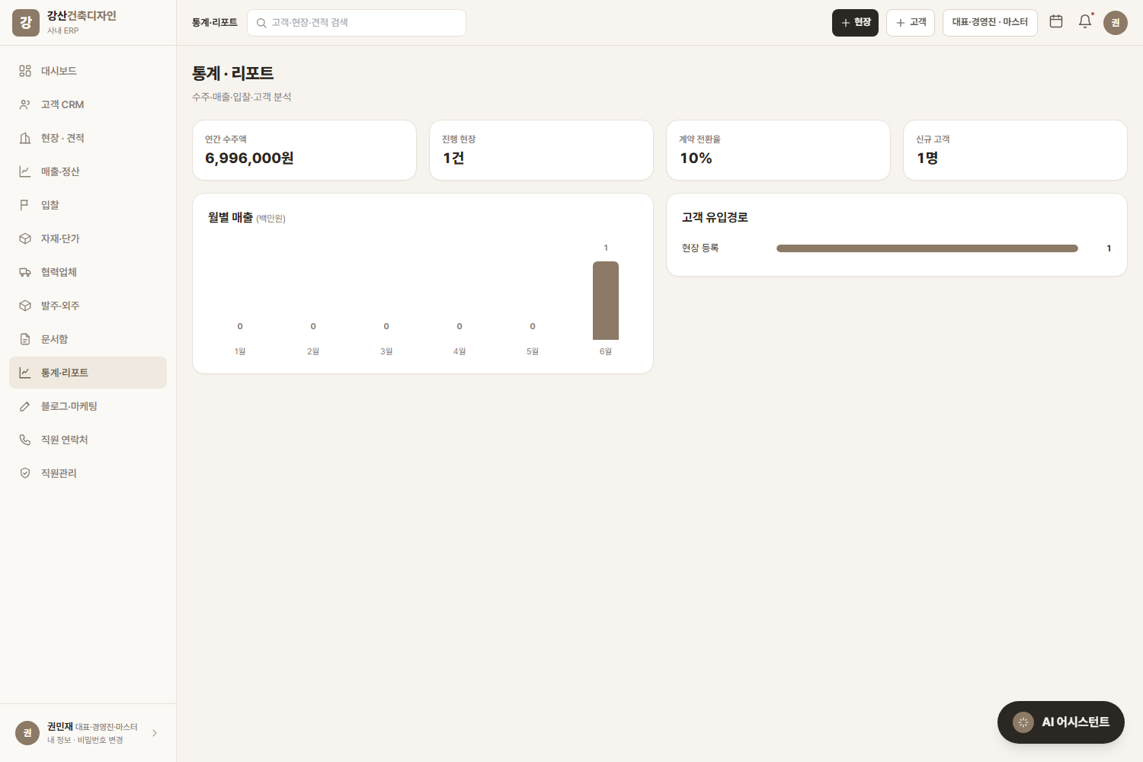

※ 제출 전 확인 — 【수기】 표시(사업자번호·연매출·상시근로자·직원·지재권)만 실제 값으로 채우면 됩니다. 제출 시 【수기】 표시와 본 안내(※) 문구는 삭제하세요. 본문 5페이지 이내·검정 글씨 원칙. 이미지·증빙은 별도(제한 없음).

